**PRAKTIKUM SIMULASI SISTEM MONITORING SUHU, KELEMBAPAN, DAN KONTROL LED BERBASIS ESP32 DENGAN PLATFORM BLYNK DI WOKWI**

*TB Rangga Gilang Yanuari  
Fakultas Vokasi, Universitas Brawijaya*[*gilangyanuarirangga@gmail.com*](mailto:gilangyanuarirangga@gmail.com)

**ABSTRAK**

Praktikum ini mengimplementasikan sistem IoT menggunakan ESP32 sebagai mikrokontroler utama untuk membaca data suhu dan kelembapan dari sensor DHT22 dan mengontrol LED melalui platform Blynk. Simulasi dilakukan menggunakan Wokwi untuk menguji fungsionalitas sistem tanpa memerlukan perangkat keras fisik. Hasil praktikum menunjukkan bahwa sistem berhasil membaca dan menampilkan data suhu dan kelembapan pada aplikasi Blynk, serta mampu mengontrol LED secara jarak jauh melalui antarmuka aplikasi. Implementasi Virtual Pin yang tepat menjadi kunci keberhasilan komunikasi antara ESP32 dan platform Blynk.

**Kata Kunci:** IoT, ESP32, DHT22, Blynk, LED Control, Virtual Pin

**ABSTRACT**

This practicum implements an IoT system using ESP32 as the main microcontroller to read temperature and humidity data from a DHT22 sensor and control an LED via the Blynk platform. The simulation is conducted using Wokwi to test system functionality without requiring physical hardware. The results show that the system successfully reads and displays temperature and humidity data on the Blynk application, and can control the LED remotely through the application interface. Proper implementation of Virtual Pins is key to successful communication between ESP32 and the Blynk platform.

**Keywords:** IoT, ESP32, DHT22, Blynk, LED Control, Virtual Pin

1. **PENDAHULUAN**
   1. **Latar Belakang**

Perkembangan Internet of Things (IoT) telah membuka peluang baru dalam mengintegrasikan perangkat fisik dengan internet, memungkinkan pengguna untuk memantau dan mengontrol perangkat dari jarak jauh. Praktikum ini berfokus pada implementasi sistem IoT sederhana yang dapat membaca data lingkungan dan mengontrol aktuator melalui jaringan internet.

ESP32 dipilih sebagai mikrokontroler utama karena memiliki modul WiFi dan Bluetooth terintegrasi, menjadikannya pilihan yang ideal untuk aplikasi IoT. Platform Blynk digunakan sebagai antarmuka pengguna karena kemudahannya dalam membangun aplikasi IoT tanpa memerlukan keterampilan pemrograman web atau mobile yang mendalam.

**1.2 Tujuan Praktikum**

1. Memahami cara mengintegrasikan ESP32 dengan platform Blynk
2. Mengimplementasikan pembacaan sensor DHT22 dan pengiriman data ke cloud
3. Mengontrol LED secara jarak jauh melalui aplikasi mobile
4. Mempelajari konsep Virtual Pin dalam komunikasi IoT
5. Mengatasi masalah yang muncul dalam pengembangan sistem IoT
6. **METODOLOGI**

**2.1 Alat dan Bahan**

* **Alat:**

1. Laptop/PC dengan koneksi internet
2. Platform Wokwi (simulator online)
3. Visual Studio Code (VSCode)
4. Platform Blynk (web dan aplikasi)
5. Web browser (Chrome, Firefox, dll)
6. Ekstensi PlatformIO untuk VSCode g. Ekstensi Wokwi untuk VSCode

* **Bahan:**

1. ESP32 DevKit (virtual dalam platform Wokwi)
2. LED virtual
3. Sensor DHT22 virtual
4. Resistor 220 ohm virtual
5. Bahasa Pemrograman C++ dengan pustaka Arduino
6. Library WiFi.h untuk koneksi internet
7. Library BlynkSimpleEsp32.h untuk komunikasi dengan Blynk
8. Library DHTesp.h untuk membaca sensor DHT22
9. Token autentikasi Blynk
10. Template ID dan Template Name Blynk
11. File diagram.json dari Wokwi

**2.2 Langkah Implementasi**

1. buat proyek ESP32 pada PlatformIO dan Wokwi di VSCode,
2. Konfigurasi Wokwi: Gunakan template yang sudah disediakan kemudian tambahkan DHT22 & LED, hubungkan DHT22 (data) ke pin 15 dan LED ke pin 26 melalui resistor.
3. Setup VSCode: Salin diagram.json dari Wokwi, buat wokwi.toml.
4. Konfigurasi Blynk yang pertama Buat akun & template "IOT ESP RANGGA".
5. Tambahkan datastream: suhu (V4), kelembapan (V3), kontrol LED (V5), status LED (V6).
6. Buat dashboard: gauge (suhu & kelembapan), switch (kontrol LED), LED widget (status LED).
7. Dapatkan Blynk Token dan masukkan ke kode.
8. Implementasi Kode kita Gunakan WiFi.h, BlynkSimpleEsp32.h, dan DHTesp.h.
9. Pastikan fungsi sendSensor() untuk pembacaan suhu & kelembapan.
10. Pastikan fungsi BLYNK_WRITE() untuk kontrol LED.
11. Pengujian: Jalankan simulasi di Wokwi dan uji monitoring serta kontrol LED di Blynk.
12. **Hasil dan Pembahasan**
    1. **Hasil Eksperimen**
13. **Menguji Suhu dan Kelembaban**

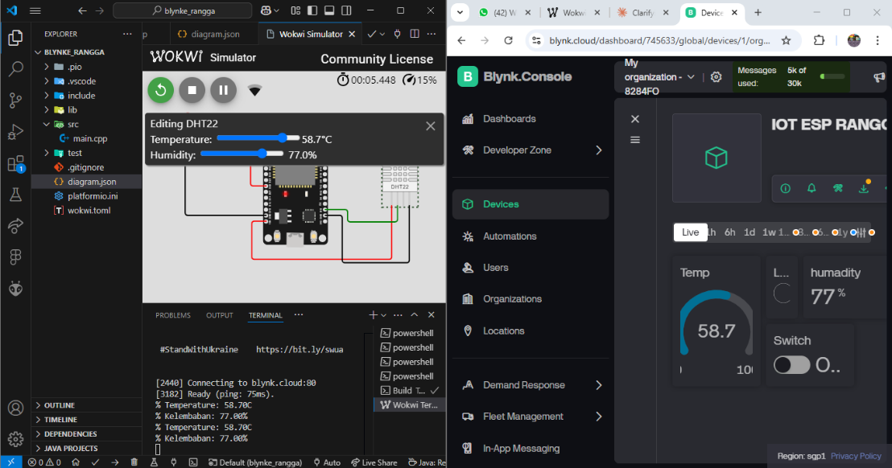

1. **Menguji Switch ON**

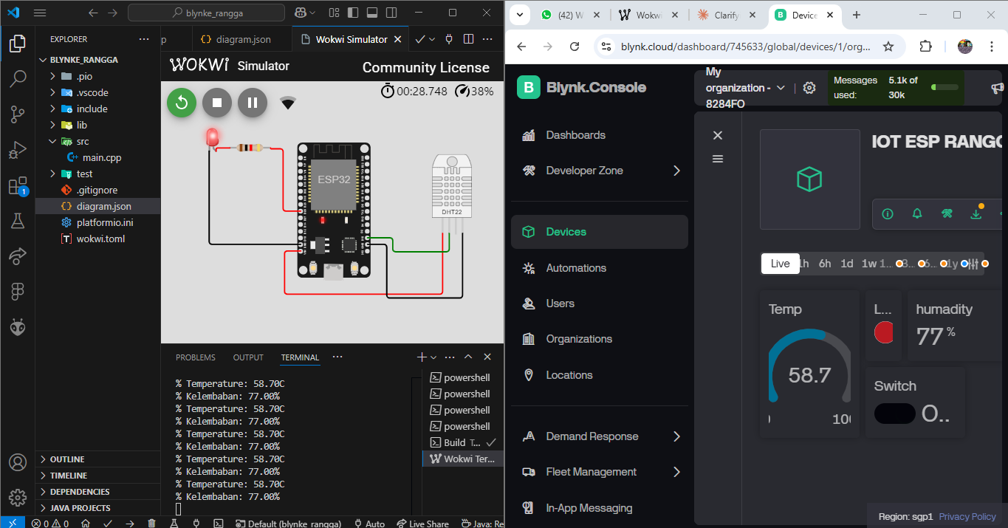

1. **Menyoba Switch OFF**

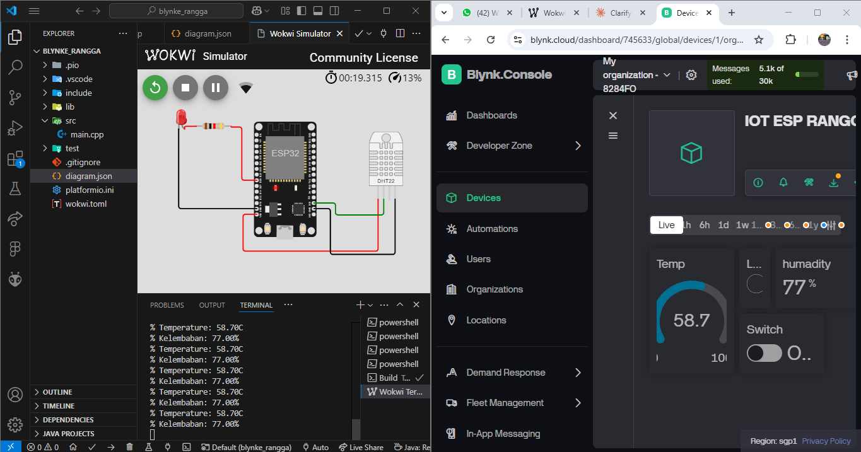

* 1. **Pembahasan**

Hasil simulasi monitoring suhu dan kelembaban di Wokwi menunjukkan keberhasilan sistem dalam mengintegrasikan ESP32, sensor DHT22, dan Blynk.

1. Koneksi WiFi Berhasil – ESP32 berhasil terhubung ke jaringan WiFi virtual Wokwi.
2. Pembacaan Sensor – DHT22 mampu mendeteksi suhu dan kelembaban dengan baik.
3. Pengiriman Data ke Blynk – Data berhasil dikirim dan ditampilkan di dashboard secara real-time.
4. Kontrol LED Melalui Blynk – LED dapat dikontrol secara jarak jauh, membuktikan komunikasi dua arah berjalan lancar.
5. **Lampiran**
6. **Kode Program Main.cpp**

#define BLYNK_DEVICE_NAME "Esp32IoT"

#define BLYNK_PRINT Serial

#define BLYNK_AUTH_TOKEN "Ev5T6Q2Ul9NdER7HqQ1Sv-9RYIJp7B-M"

#define BLYNK_TEMPLATE_ID "TMPL6G-x2Le-P"

#define BLYNK_TEMPLATE_NAME "IOT ESP RANGGA"

#include <Arduino.h>

#include <WiFi.h>

#include <BlynkSimpleEsp32.h>

#include <DHTesp.h> //Library untuk DHT

char auth[] = BLYNK_AUTH_TOKEN ; //Auth Token

char ssid[] = "Wokwi-GUEST"; //nama hotspot yang digunakan

char pass[] = ""; //password hotspot yang digunakan

const int DHT_PIN = 15;

int value0, value1, value2, value3, value6;

byte LED_R = 26;

byte LED_Y = 27;

byte LED_G = 14;

byte LED_B = 12;

DHTesp dht;

BlynkTimer timer;

//function untuk pengiriman sensor

void sendSensor()

{

 TempAndHumidity  data = dht.getTempAndHumidity();

//menampilkan temperature pada Serial monitor

Serial.print("% Temperature: ");

Serial.print(data.temperature);

Serial.println("C ");

Serial.print("% Kelembaban: ");

Serial.print(data.humidity);

Serial.println("% ");

Blynk.virtualWrite(V4, data.temperature); //mengirimkan data temperatur ke Virtual pin VO di Blynk Cloud

Blynk.virtualWrite(V3, data.humidity); //mengirimkan data kelemaban ke Virtual pin V1 di Blynk Cloud

}

BLYNK_WRITE(V5)

{

  int nilaiBacaIO =param.asInt();

   digitalWrite(LED_R, nilaiBacaIO);

  Blynk.virtualWrite(V6, nilaiBacaIO);

}

void setup()

{

// Debug console

Serial.begin(115200); //serial monitor menggunakan bautrate 9600

dht.setup(DHT_PIN, DHTesp::DHT22);

pinMode(LED_R, OUTPUT);

Blynk.begin(auth, ssid, pass); //memulai Blynk

timer.setInterval(1000, sendSensor); //Mengaktifkan timer untuk pengiriman data 1000ms

}

void loop()

{

Blynk.run(); //menjalankan blynk

timer.run(); //menjalankan timer

}

1. **Kode Program diagram.json**

{

  "version": 1,

  "author": "Rangga",

  "editor": "wokwi",

  "parts": [

    { "type": "wokwi-esp32-devkit-v1", "id": "esp", "top": -278.9, "left": 52.76, "attrs": {} },

    {

      "type": "wokwi-led",

      "id": "led1",

      "top": -306.4,

      "left": -89.47,

      "attrs": { "color": "red" }

    },

    {

      "type": "wokwi-resistor",

      "id": "r5",

      "top": -274.74,

      "left": -44.52,

      "attrs": { "value": "1000" }

    },

    {

      "type": "wokwi-dht22",

      "id": "dht1",

      "top": -260.42,

      "left": 247.56,

      "attrs": { "temperature": "58.7", "humidity": "77" }

    }

  ],

  "connections": [

    [ "esp:TX0", "$serialMonitor:RX", "", [] ],

    [ "esp:RX0", "$serialMonitor:TX", "", [] ],

    [ "led1:A", "r5:1", "red", [ "v0" ] ],

    [ "r5:2", "esp:D26", "red", [ "v1.2", "h17.93", "v81.46" ] ],

    [ "dht1:VCC", "esp:VIN", "red", [ "v87.6", "h-228.22", "v-54.65" ] ],

    [ "dht1:GND", "esp:GND.1", "black", [ "v93.06", "h-109.48", "v-76.5" ] ],

    [ "dht1:SDA", "esp:D15", "green", [ "v26.39", "h-81.44", "v-19.67" ] ],

    [ "led1:C", "esp:GND.2", "black", [ "v0" ] ]

  ],

  "dependencies": {}

}